附件：

会员信息管理系统操作说明

一、系统登录

网址为：http://huiyuan.bjcia.org.cn/ ，输入账号(单位全称)、密码：123456（默认密码，请及时修改），进行登录，会员中心登录查看相关信息、完善信息及缴费。
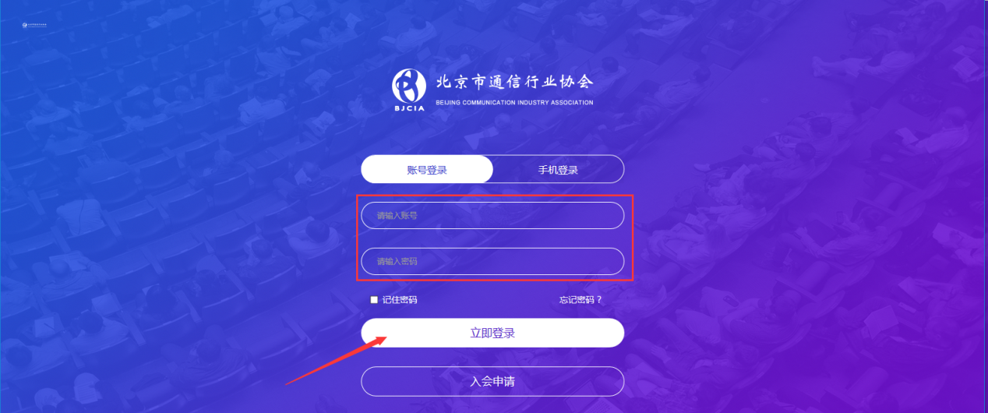

会员中心办理缴费、续费：
选择对应缴费的年度，如有特殊要求可以写留言，最后点击确认订单。
第一步：
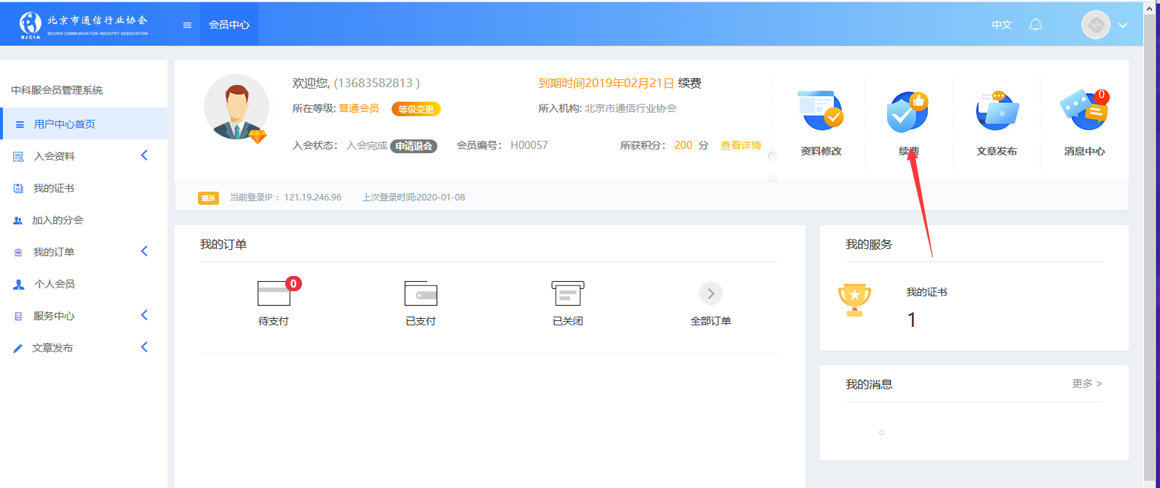

第二步：
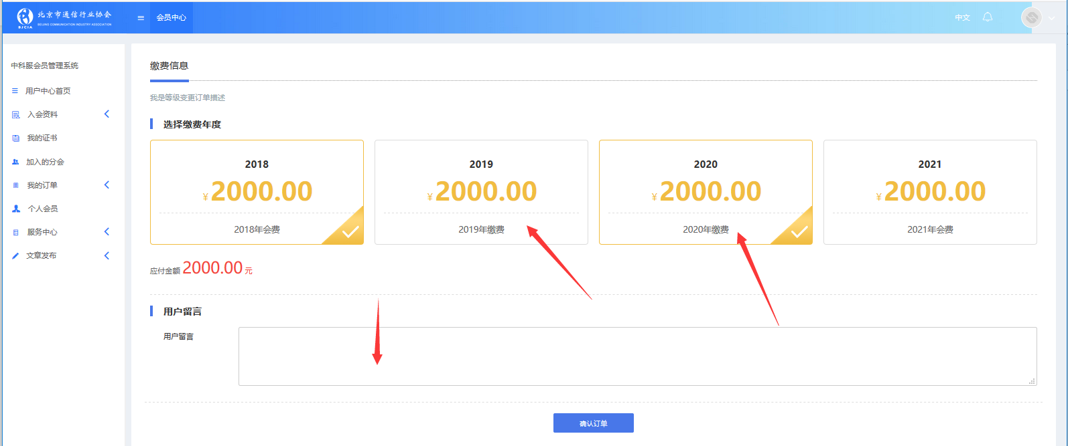
第三步：
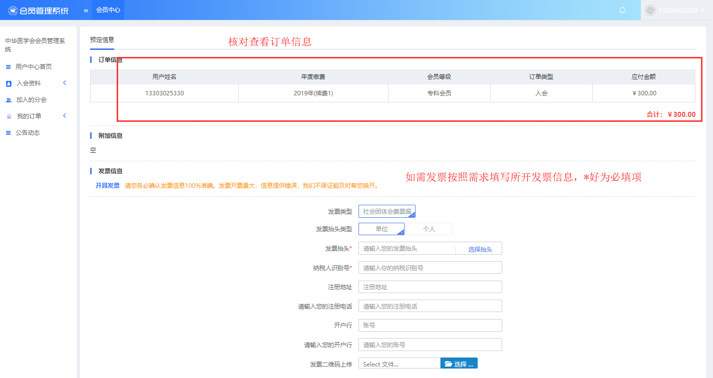
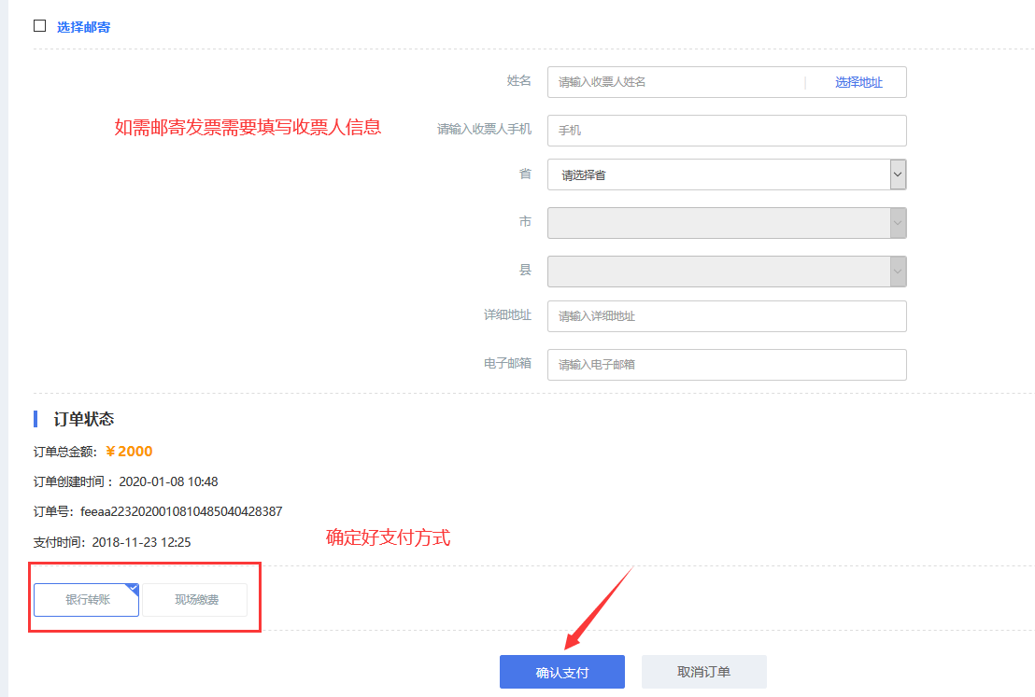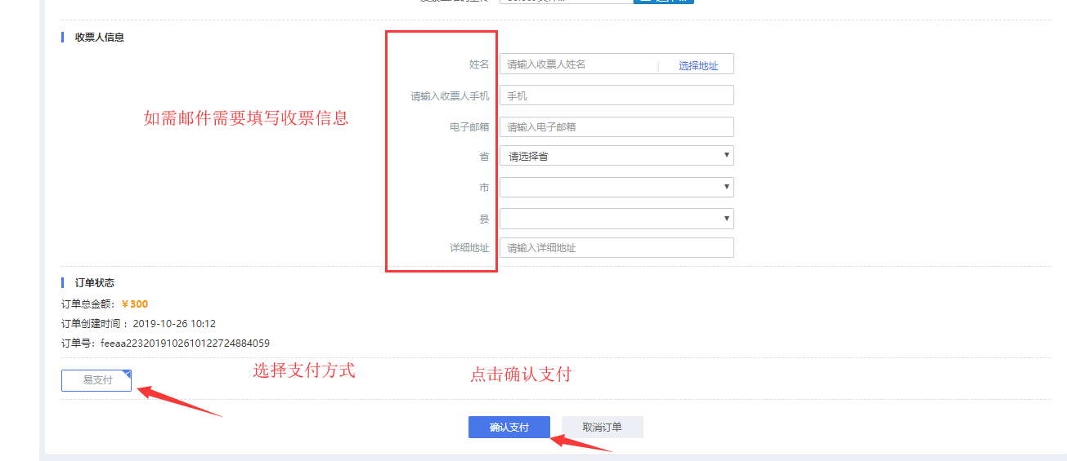
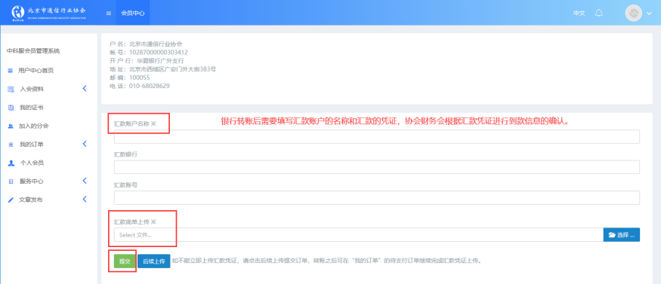
完成：
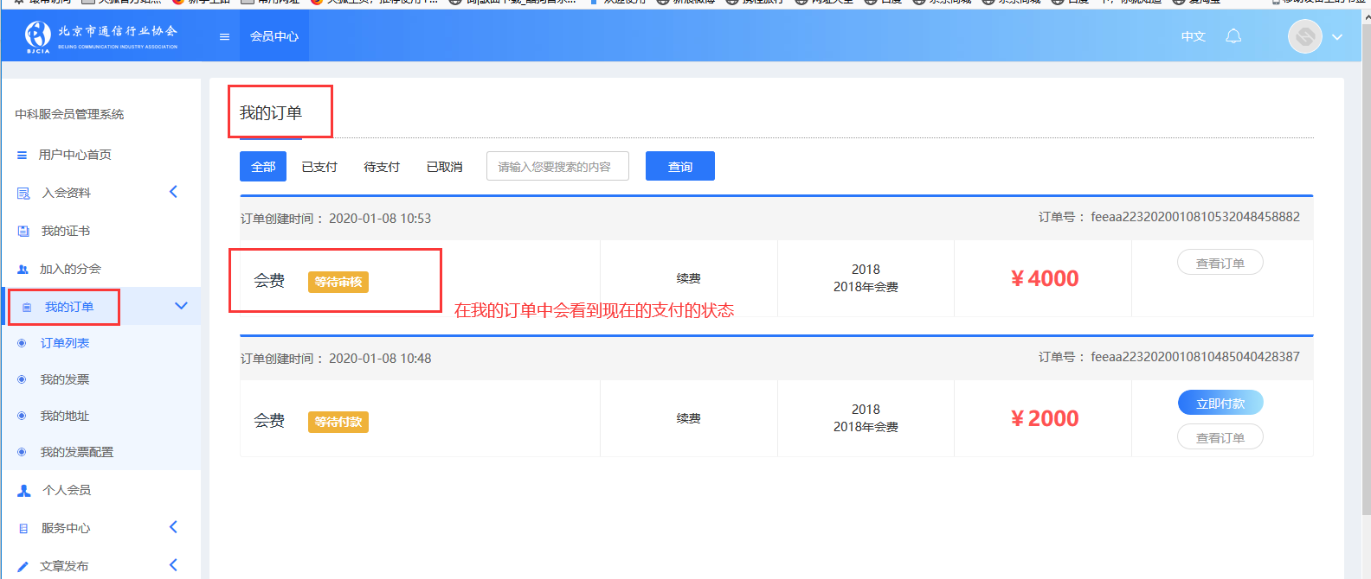

三、会员中心功能使用流程

1、更新会员资料：

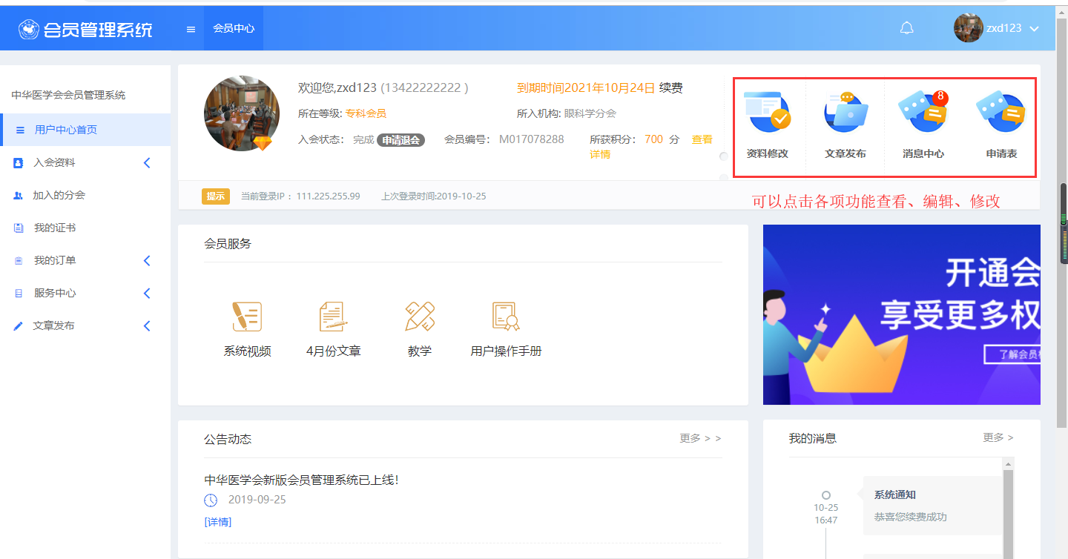
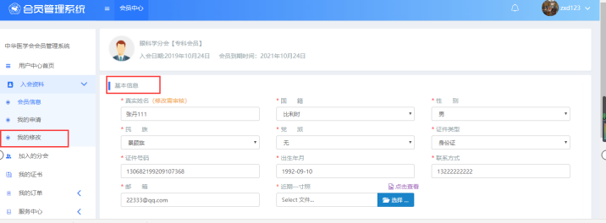
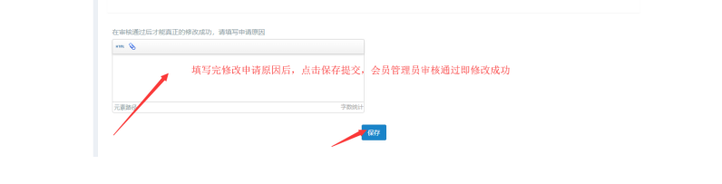

2、查看会员状态、新公告等

通过会员中心——用户中心首页，查看会员状态、新公告等
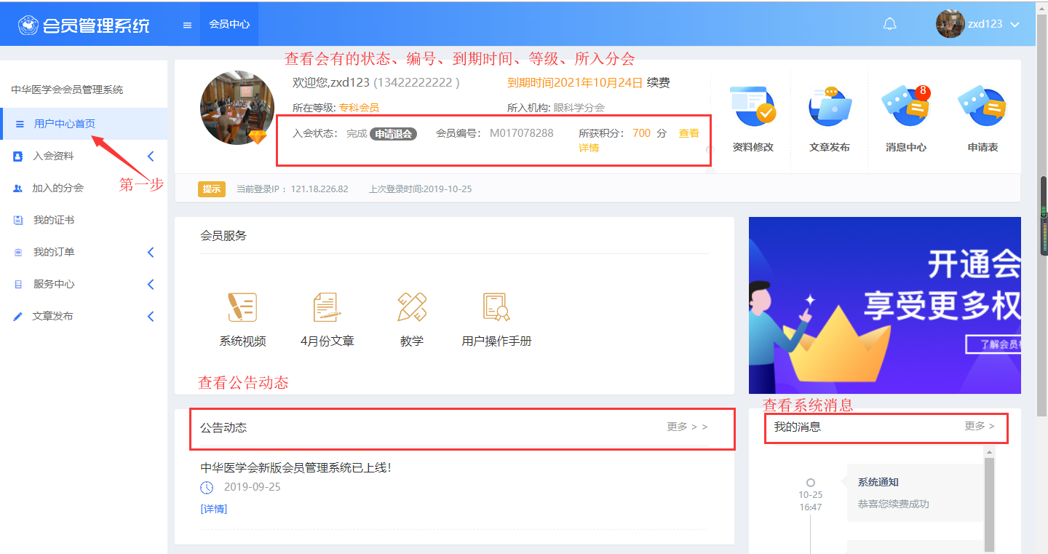

3、消息中心--点击消息中心
